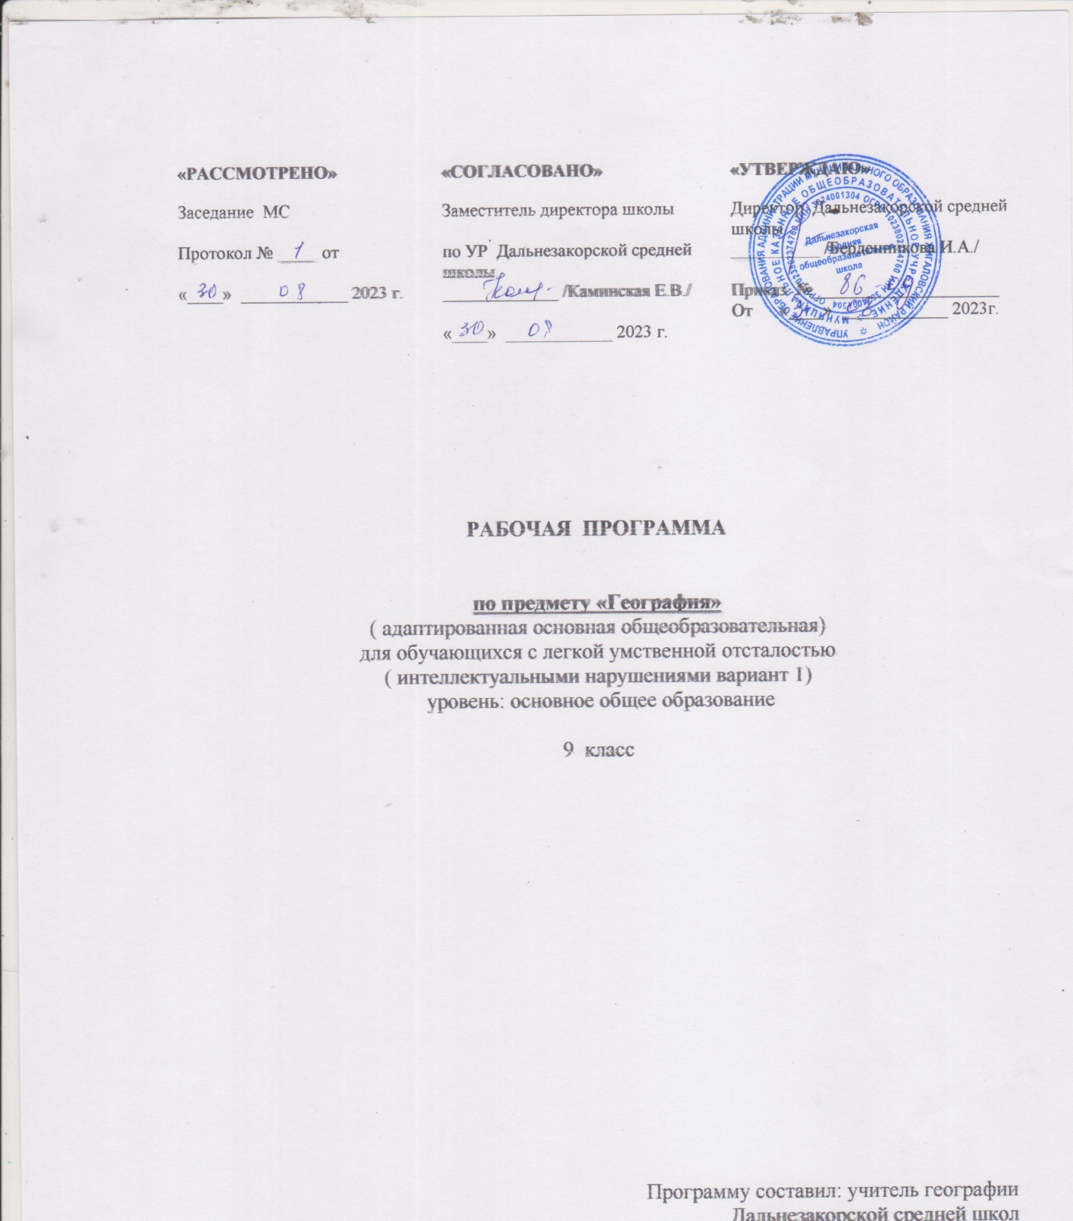

Рабочая программа по географии составлена на основе требований к результатам освоения АООП основного общего образования Дальнезакорской средней школы.

Общее число учебных часов за 4 года обучения составляет 272, из них 68 (2 ч в неделю) в 6 классе, 68 (2 ч в неделю) в 7 классе, по 68 (2 ч в неделю) в 8 классе, 68 (2 ч в неделю) в 9 классах.
Пояснительная записка
География — учебный предмет, синтезирующий многие компоненты общественно-научного и естественно-научного знания. Вследствие этого содержание разных разделов курса географии, насыщенное экологическими, этнографическими, социальными, экономическими аспектами, становится тем звеном, которое помогает учащимся осознать тесную взаимосвязь естественных и общественных дисциплин, природы и общества в целом. В этом проявляется образовательное, развивающее и воспитательное значение географии.
Основная цель обучения географии — сформировать у обучающихся с умственной отсталостью (интеллектуальными нарушениями) умение использовать географические знания и умения в повседневной жизни для объяснения, оценки разнообразных природных, социально-экономических и экологических процессов и явлений, адаптации к условиям окружающей среды и обеспечения безопасности жизнедеятельности, экологически сообразного поведения в окружающей среде.
Задачами изучения географии являются:
― формирование представлений о географии и ее роли в понимании природных и социально-экономических процессов и их взаимосвязей;
― формирование представлений об особенностях природы, жизни, культуры и хозяйственной деятельности людей, экологических проблемах России, разных материков и отдельных стран.
― формирование умения выделять, описывать и объяснять существенные признаки географических объектов и явлений;
― формирование умений и навыков использования географических знаний в повседневной жизни для объяснения явлений и процессов, адаптации к условиям территории проживания, соблюдения мер безопасности в случаях стихийных бедствий и техногенных катастроф
― овладение основами картографической грамотности и использование элементарных практических умений и приемов использования географической карты для получения географической информации;
― формирование умения вести наблюдения за объектами, процессами и явлениями географической среды, их изменениями в результате природных и антропогенных воздействий.
Содержание курса географии позволяет формировать широкий спектр видов учебной деятельности, таких, как умение классифицировать, наблюдать, делать выводы, объяснять, доказывать, давать определения понятиям.
В соответствии с требованиями ФГОС предметом оценки освоения обучающимися АООП должно быть достижение обучающимися предметных и личностных результатов, которые применительно к изучению географии должны быть представлены в тематическом планировании в виде конкретных учебных действий
Описание места учебного предмета в учебном плане.
Учебный предмет « Природоведение» в 5 классе рассчитан на 68 в год занятия проводятся 2 часа в неделю, в 6 классе рассчитан на 68 часов в год, занятия проводятся 2 раза в неделю.

Планируемые результаты освоения обучающимися освоения АООП образования основной общеобразовательной программе
Личностные результаты :
Личностные результаты освоения АООП образования включают индивидуально-личностные качества и социальные (жизненные) компетенции обучающегося, социально значимые ценностные установки.
К личностным результатам освоения АООП относятся:
1) осознание себя как гражданина России; формирование чувства гордости за свою Родину;
2) воспитание уважительного отношения к иному мнению, истории и культуре других народов;
3) сформированностьадекватных представлений о собственных возможностях, о насущно необходимом жизнеобеспечении;
4) овладение начальными навыками адаптации в динамично изменяющемся и развивающемся мире;
5) овладение социально-бытовыми навыками, используемыми в повседневной жизни;
6) владение навыками коммуникации и принятыми нормами социального взаимодействия;
7) способность к осмыслению социального окружения, своего места в нем, принятие соответствующих возрасту ценностей и социальных ролей;
8) принятие и освоение социальной роли обучающегося, проявление социально значимых мотивов учебной деятельности;
9) сформированностьнавыков сотрудничества с взрослыми и сверстниками в разных социальных ситуациях;
10) воспитание эстетических потребностей, ценностей и чувств;
11) развитие этических чувств,проявление доброжелательности, эмоционально-нравственной отзывчивости и взаимопомощи, проявлениесопереживания к чувствам других людей;
12) сформированностьустановки на безопасный, здоровый образ жизни, наличие мотивации к творческому труду, работе на результат, бережному отношению к материальным и духовным ценностям;
13) проявлениеготовности к самостоятельной жизни.
Предметные результаты освоения АООП образования включают освоенные обучающимися знания и умения, специфичные для каждой предметной области, готовность их применения. Предметные результаты обучающихся с легкой умственной отсталостью (интеллектуальными нарушениями) не являются основным критерием при принятии решения о переводе обучающегося в следующий класс, но рассматриваются как одна из составляющих при оценке итоговых достижений.
Минимальный уровень:
представления об особенностях природы, жизни, культуры и хозяйственной деятельности людей, экологических проблемах России, разных материков и отдельных стран;
владение приемами элементарного чтения географической карты: декодирование условных знаков карты; определение направлений на карте; определение расстояний по карте при помощи масштаба; умение описывать географический объект по карте;
выделение, описание и объяснение существенных признаков географических объектов и явлений;
сравнение географических объектов, фактов, явлений, событий по заданным критериям;
использование географических знаний в повседневной жизни для объяснения явлений и процессов, адаптации к условиям территории проживания, соблюдения мер безопасности в случаях стихийных бедствий и техногенных катастроф.
Достаточный уровень:
применение элементарных практических умений и приемов работы с географической картой для получения географической информации;
ведение наблюдений за объектами, процессами и явлениями географической среды, оценка их изменения в результате природных и антропогенных воздействий;
нахождение в различных источниках и анализ географической информации;
применение приборов и инструментов для определения количественных и качественных характеристик компонентов природы;
называние и показ на иллюстрациях изученных культурных и исторических памятников своей области.
Формирование базовых учебных действий:
. Личностные учебные действия:
Личностные учебные действия представлены следующими умениями: испытывать чувство гордости за свою страну; гордиться школьными успехами и достижениями как собственными, так и своих товарищей; адекватно эмоционально откликаться на произведения литературы, музыки, живописи и др.; уважительно и бережно относиться к людям труда и результатам их деятельности; активно включаться в общеполезную социальную деятельность; бережно относиться к культурно-историческому наследию родного края и страны.
Коммуникативные учебные действия:
Коммуникативные учебные действия включают: вступать и поддерживать коммуникацию в разных ситуациях социального взаимодействия (учебных, трудовых, бытовых и др.); слушать собеседника, вступать в диалог и поддерживать его, использовать разные виды делового письма для решения жизненно значимых задач; использовать доступные источники и средства получения информации для решения коммуникативных и познавательных задач.
Регулятивные учебные действия:
Регулятивные учебные действия представлены умениями: принимать и сохранять цели и задачи решения типовых учебных и практических задач, осуществлять коллективный поиск средств их осуществления; осознанно действовать на основе разных видов инструкций для решения практических и учебных задач; осуществлять взаимный контроль в совместной деятельности; обладать готовностью к осуществлению самоконтроля в процессе деятельности; адекватно реагировать на внешний контроль и оценку, корректировать в соответствии с ней свою деятельность.
Познавательные учебные действия:
Дифференцированно воспринимать окружающий мир, его временно-пространственную организацию;
использовать усвоенные логические операции (сравнение, анализ, синтез, обобщение, классификацию, установление аналогий, закономерностей, причинно-следственных связей) на наглядном, доступном вербальном материале, основе практической деятельности в соответствии с индивидуальными возможностями;
использовать в жизни и деятельности некоторые межпредметные знания, отражающие несложные, доступные существенные связи и отношения между объектами и процессами.

Содержание учебного предмета : География.
Начальный курс физической географии
Понятие о географии как науке. Явления природы: ветер, дождь, гроза. Географические сведения о своей местности и труде населения.
Ориентирование на местности. Горизонт, линии, стороны горизонта. Компас и правила пользования им.
План и карта. Масштаб. Условные знаки плана местности. План и географическая карта. Масштаб карты. Условные цвета и знаки физической карты. Физическая карта России.
Формы поверхности земли. Рельеф местности, его основные формы. Равнины, холмы, горы. Понятие о землетрясениях и вулканах. Овраги и их образование.
Вода на земле. Река и ее части. Горные и равнинные реки. Озера, водохранилища, пруды. Болота и их осушение. Родник и его образование. Колодец. Водопровод. Океаны и моря. Ураганы и штормы. Острова и полуострова. Водоемы нашей местности. Охрана воды от загрязнения.
Земной шар. Краткие сведения о Земле, Солнце и Луне. Планеты. Земля ― планета. Освоение космоса. Глобус – модель земного шара. Земная ось, экватор, полюса. Физическая карта полушарий. Океаны и материки на глобусе и карте полушарий. Первые кругосветные путешествия. Значение Солнца для жизни на Земле. Понятие о климате, его отличие от погоды. Основные типы климата. Пояса освещенности, их изображение на глобусе и карте полушарий. Природа тропического пояса. Природа умеренных и полярных поясов.
Карта России. Положение России на глобусе, карте полушарий, физической карте. Границы России. Океаны и моря, омывающие берега России. Острова и полуострова России.
География России
Общая характеристика природы и хозяйства России. Географическое положение России на карте мира. Морские и сухопутные границы. Европейская и азиатская части России. Разнообразие рельефа. Острова и полуострова. Административное деление России. Полезные ископаемые, их месторождения, пути рационального использования. Типы климата в разных частях России. Водные ресурсы России, их использование. Экологические проблемы. Численность населения России, его размещение. Народы России. Отрасли промышленности. Уровни развития европейской и азиатской частей России.
Природные зоны России. Зона арктических пустынь. Тундра. Лесная зона. Степи. Полупустыни и пустыни. Субтропики. Высотная поясность в горах.
География материков и океанов
Материки и океаны на глобусе и физической карте полушарий. Атлантический океан. Северный Ледовитый океан. Тихий океан. Индийский океан. Хозяйственное значение. Судоходство.
Африка, Австралия, Антарктида, Северная Америка, Южная Америка, Евразия: географическое положение и очертания берегов, острова и полуострова, рельеф, климат, реки и озера, природа материка, население и государства.
Государства Евразии
Политическая карта Евразии. Государства Евразии.
Европа. Западная Европа, Южная Европа, Северная Европа, Восточная Европа. Азия. Центральная Азия. Юго-Западная Азия. Южная Азия. Восточная Азия. Юго-Восточная Азия. Россия.
Свой край. История возникновения. Положение на карте, границы. Рельеф. Полезные ископаемые и почвы нашей местности. Климат. Реки, пруды, озера, каналы нашей местности. Охрана водоемов. Растительный и животный мир нашей местности. Население нашего края. Национальные обычаи, традиции, национальная кухня. Промышленность нашей местности. Специализация сельского хозяйства. Транспорт нашего края. Архитектурно-исторические и культурные памятники нашего края.

Примерные темы практических работ
- Зарисовка положения солнца на небе в разные времена года.
- Зарисовка условных знаков календаря погоды.
- Зарисовка линии, сторон горизонта. Схематическая зарисовка компаса.
- Упражнения в определении сторон горизонта по солнцу и компасу.
- Упражнения в умении обозначать направления на плане и контурной карте. Упражнения в измерении расстояний на местности и изображение их на плане (чертеже) в масштабе.
- Зарисовка в тетрадях и изготовление таблицы условных знаков плана, условных знаков и цветов физической карты.
- Чтение простейших планов по условным знакам (школьного участка, местности).
- Обозначение границ нашей Родины, пограничных государств, нанесение названий изученных географических объектов на контурную карту России.
- Нанесение на контурные карты изученных объектов и надписывание их названий.
- Запись названий и зарисовки в тетрадях наиболее типичных для изучаемой природной зоны растений и животных.
- Обозначение океанов на контурной карте полушарий.
12. Обозначение на контурной карте острова Мадагаскар, полуострова Сомали, пустыни Сахара, крупнейших рек (Нил, Нигер, Заир), гор (Атласские), Суэцкого канала, изученных государств.
13. Запись названий и зарисовки в тетрадях наиболее типичных растений и животных.
14. Обозначение на контурной карте островов Новая Гвинея и Тасмания, реки Муррей, городов Канберра, Сидней и Мельбурн.
15. Запись названий и зарисовки в тетрадях наиболее типичных растений и животных .
16. Обозначение на контурной карте Карибского моря, Гудзонова и Мексиканского заливов, островов Гренландия и Куба, полуостровов Аляска, Флорида, Калифорния, гор Кордильеры, рек Миссисипи и Миссури, Великих озер.
17. Нанесение изученных государств и их столиц.
18. Обозначение на контурной карте Евразии морей (Норвежское, Северное, Балтийское, Средиземное, Красное, Аравийское, Южно-Китайское, Восточно-Китайское, Желтое, Японское, Черное, Каспийское), заливов (Финский, Бенгальский, Персидский), островов (Великобритания, Шри-Ланка, Индонезия, Японские), полуостровов (Скандинавский, Пиренейский, Аппенинский, Балканский, Малая Азия, Аравийский, Индостан, Индокитай, Корея, Крымский), гор (Альпы, Пиренеи, Апеннины, Гималаи, Тянь-Шань, Кавказ), рек (Висла, Дунай, Эльба, Хуанхэ, Янцзы, Инд, Ганг, Днепр, Дон, Сырдарья, Амударья), озера Балхаш, пустынь (Гоби, Каракумы, Кызылкум).
19. Проведение на контурной карте условной границы между Европой и Азией.
20. Запись в тетради названий типичных представителей растительного и животного мира.
21. Обозначение на контурной карте государств Евразии, их столиц и изученных городов. 22. Нанесение границы Европы и Азии.
23. На карте «Иркутская область» обозначить территорию области подписать её столицу. Нарисовать и раскрасить флаг области. Используя карту «Иркутской области», выписать названия Республик и области, граничащих с областью
24. Выделить государственную границу красным цветом; подписать название края, области и республик.
25. Пользуясь картой заполнить таблицу «Полезные ископаемые области».
26. Нанести на контурную карту реки области.
27. На контурной карте раскрасить условными цветами природные зоны .

Тематическое планирование курса
№ п/п | Разделы, темы | 6 класс кол –во часов | 7 класс кол –во часов | 8 класс кол –во часов | 9 класс кол –во часов
1. | Понятие о географии как науке. | 4
2. | Ориентирование на местности. | 4
3. | План и карта. | 9
4. | Формы поверхности земли. | 3
5. | Вода на земле. | 10
6. | Земной шар. | 14
7. | Карта России. | 17
8. | Общая характеристика природы и хозяйства России. |  | 11
9. | Природные зоны России. |  | 51
10. | Материки и океаны на глобусе и физической карте полушарий. |  |  | 6
15. | Африка. |  |  | 11
16. | Австралия. |  |  | 8
17. | Антарктида . |  |  | 5
18. | Северная Америка. |  |  | 9
19. | Южная Америка. |  |  | 11
20. | Евразия . |  |  | 14
21. | Политическая карта Евразии . |  |  |  | 1
21. | Европа. |  |  |  | 25
22. | Азия. |  |  |  | 21
23. | Свой край. |  |  |  | 14
 | Повторение | 7 | 6 | 4 | 7
 | Резерв | 0 | 0 | 0 | 0
 | Итого : | 68 | 68 | 68 | 68

Общее количество часов за курс обучения – 272 часа.

